**PROCEDIMIENTO**

El SENAMHI en su pronóstico de precipitación diario (26.10.2017 16:00 horas) anuncia lluvias de ligera a moderada intensidad en los departamentos de la selva central, tales como: Huánuco, Pasco, Junín, Ucayali, Cusco y Madre de Dios, se esperan ráfagas de viento y descargas eléctricas, con una probabilidad muy alta, encontrandose en un rango del 80% y 99%.

Este comportamiento de las lluvias podría desencadenar la ocurrencia de deslizamientos, flujos de detritos (huaycos) u otro tipo de movimientos en masa, así como de inundaciones, que traería consigo situaciones de riesgo a la población.

Finalmente, para la identificación de los ámbitos con mayor propensión a estos eventos se ha tomado como base el [1]Mapa de Susceptibilidad a Movimientos en Masa elaborado por el INGEMMET, así como el 2Mapa de Susceptibilidad a Inundaciones elaborado por el CENEPRED en base a la metodología del INGEMMET, esto mediante el análisis con sistemas de información geográfica (SIG), con la finalidad de poder representarlo cartográficamente.

**Figura N° 1**: Mapa de exposición alta y muy alta por inundación en zonas con probabilidad de lluvias

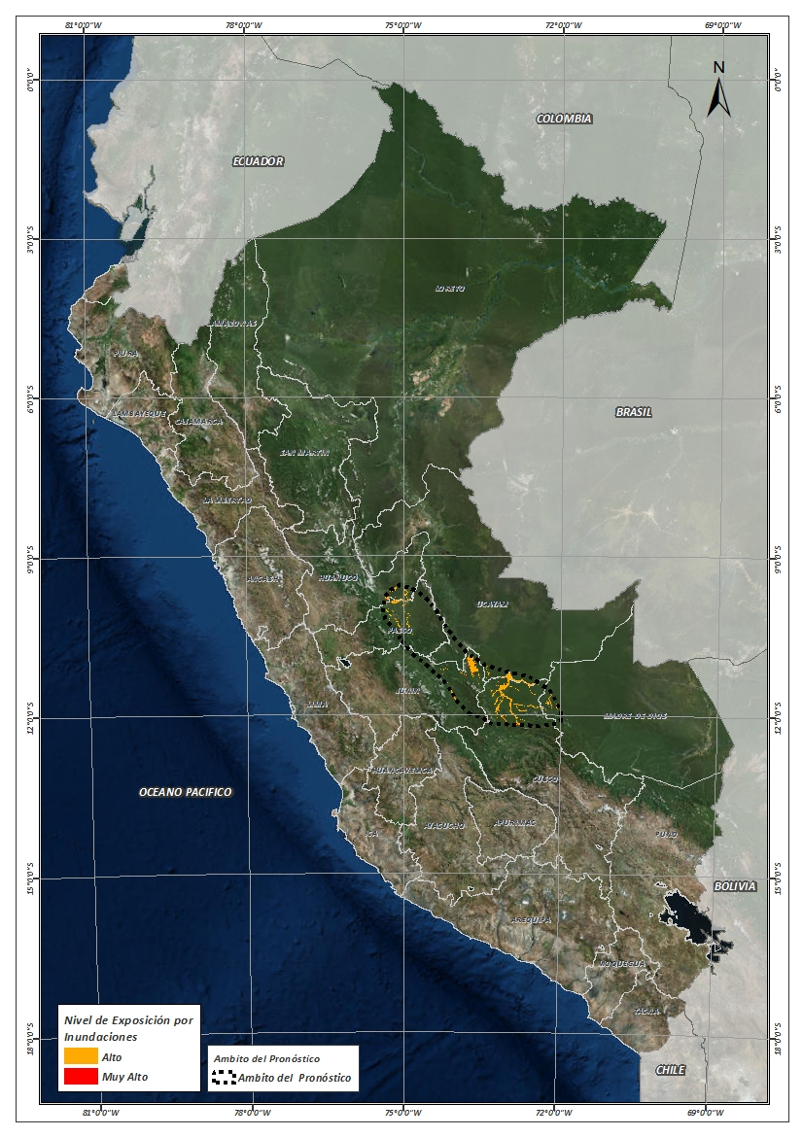

Fuente: CENEPRED, elaborado con información del SENAMHI e INGEMMET.

**Figura N° 2**: Mapa de exposición alta y muy alta por movimientos en masa

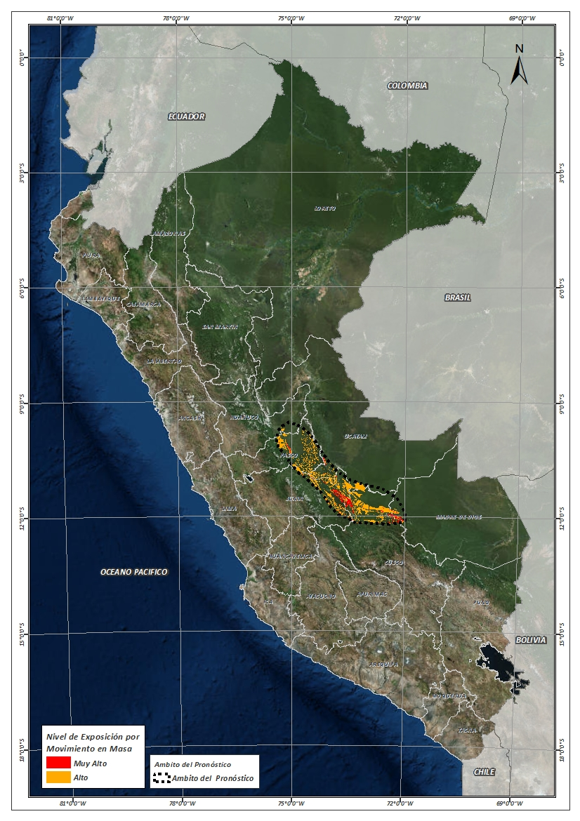

Fuente: Elaborado por CENEPRED, basado en la metodología del INGEMMET.

En base a las zonas de exposición alta y muy alta por inundación representado en la figura N° 1, y considerando la densidad de ocurrencia de emergencias en el periodo 2003 – 2017 correspondiente a los meses de enero, febrero y marzo hasta la fecha; se han identificado como zonas probables a ser afectadas los siguientes distritos:

**Cuadro N° 1:** Distritos expuestos a inundación

| **DEPARTAMENTO** | **PROVINCIA** | **DISTRITO** |
| --- | --- | --- |
| CUSCO | LA CONVENCIÓN | ECHARATE |
| HUANUCO | PUERTO INCA | CODO DEL POZUZO |
| HUANUCO | PUERTO INCA | YUYAPICHIS |
| JUNIN | SATIPO | MAZAMARI-PANGOA |
| JUNIN | SATIPO | RIO TAMBO |
| JUNIN | SATIPO | MAZAMARI |
| PASCO | OXAPAMPA | PALCAZU |
| PASCO | OXAPAMPA | PUERTO BERMUDEZ |
| UCAYALI | ATALAYA | SEPAHUA |

De igual manera, considerando las zonas de exposición alta y muy alta por movimientos en masa representado en la figura N° 2 y la densidad de ocurrencia de emergencias en el periodo 2003 – 2017 correspondiente a los meses de enero, febrero y marzo; se han identificado como probables zonas a ser afectadas los siguientes distritos:

**Cuadro N° 2:** Distritos expuestos a movimientos en masa

| **DEPARTAMENTO** | **PROVINCIA** | **DISTRITO** |
| --- | --- | --- |
| CUSCO | LA CONVENCION | ECHARATE |
| HUANUCO | PUERTO INCA | YUYAPICHIS |
| JUNIN | CHANCHAMAYO | PICHANAQUI |
| JUNIN | SATIPO | MAZAMARI |
| JUNIN | SATIPO | MAZAMARI-PANGOA |
| JUNIN | SATIPO | PANGOA |
| JUNIN | SATIPO | RIO NEGRO |
| JUNIN | SATIPO | RIO TAMBO |
| JUNIN | SATIPO | SATIPO |
| PASCO | OXAPAMPA | PALCAZU |
| PASCO | OXAPAMPA | PUERTO BERMUDEZ |
| UCAYALI | ATALAYA | RAYMONDI |

Nota:

Para mayor detalle de los elementos expuestos a las zonas identificadas en los mapas N° 1 y N° 2 se remite adjunto al presente las tablas de población, vivienda, establecimiento de salud e instituciones educativas a nivel distrital, en formato excel.

El CENEPRED actualizará esta información de acuerdo a los pronósticos de precipitación remitidos diariamente por el SENAMHI.

El resultado de esta información es remitida al Centro de Operaciones de Emergencia Nacional - COEN del INDECI para su difusión.

1. Cabe destacar que los mapas de susceptibilidad por movimientos en masa, si bien identifican áreas donde se pueden generar potencialmente tales eventos, en ellos no figura la totalidad de zonas a ser afectadas, ni predicen cuando ocurrirán los procesos analizados (Ayala-Carcedo y Olcinas 2002).